28.01.2016 UA1CEG/QRP/p в лесах- полях на 14060 .
(14 мГц 2 ватта, дельта )

Всё для выхода в леса- поля, с целью принять участие в рандеву есть: время, возможность и комфортная погода. Есть одно НО!! Аппарат-то у меня QRPP и, в очередной раз выходить, в расчёте, что QRP любители услышат QRPP/p сигнал- абсолютная глупость! Сколько выходов в леса- поля я уже из лесов- полей бесплодно передавал CQ de UA1CEG/p?
И вот, до начала рандеву 1.5 часа, и я : «Как на охоту ехать, так собак кормить!», начинаю лихорадочно стыковать home made «Vanguard» c 2-х ваттным усилителем.
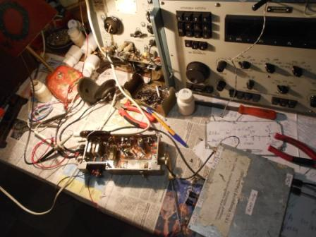

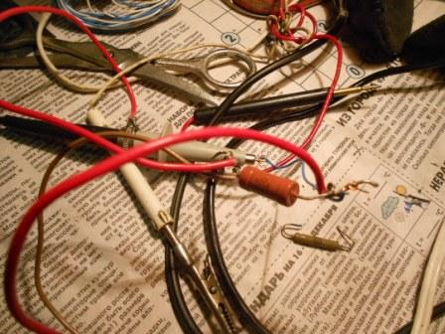
Проверяю, как сигнал на выходе? Мне не нужны 5 ватт, непонятно чего!
А сейчас, как раз 5 ватт, но сигнал на выходе мерзейший! Мне нужен сигнал только на 14060!
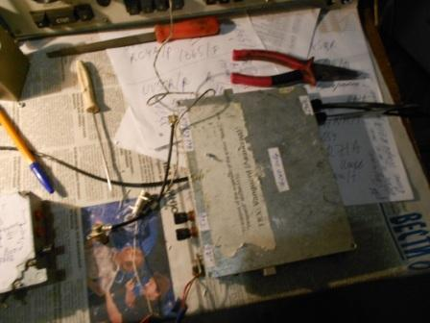
Уменьшил раскачку, добавил в базы резисторы, подстроил П- контур!
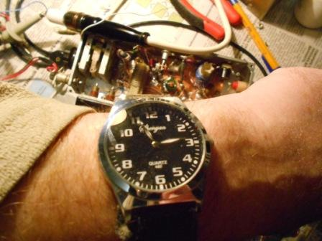
Выполнил! Ура-а-а и, всё такое! 2.1- 2.2 ватта, но чистейшего сигнала, что мне и требуется!
Вспомнил сообщение Владимира (позывной помню, не называю) в форуме, что 5- ваттный FT817 даёт помехи кабельному телевидению, в Петербурге. Так что, я к чистоте сигнала отношусь трепетно!
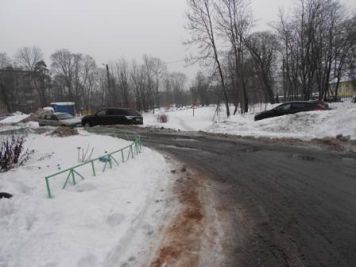

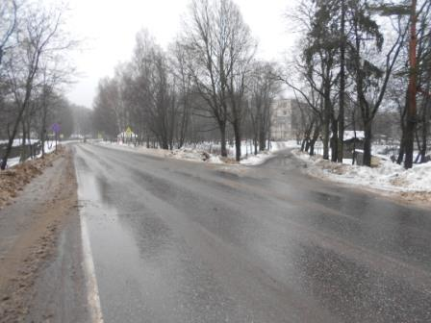

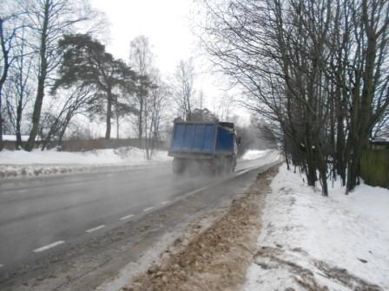

«Не май месяц!», примерно март! Слегка моросит, Словом замечательно!
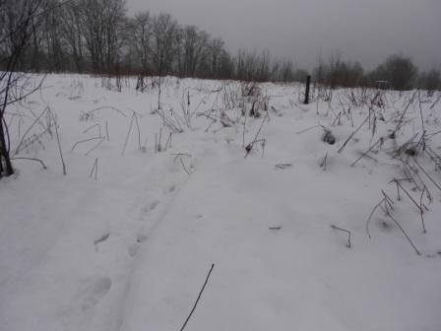
Бодренько шагаю, перед началом рандеву надо зарегистрироваться у скиммеров, позже может и не получиться, «забьют» более мощные станции.
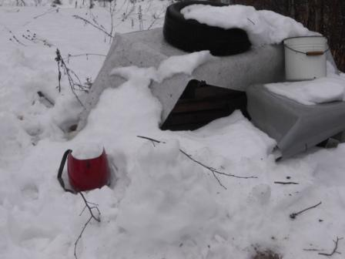
«Снеговик» развалился…
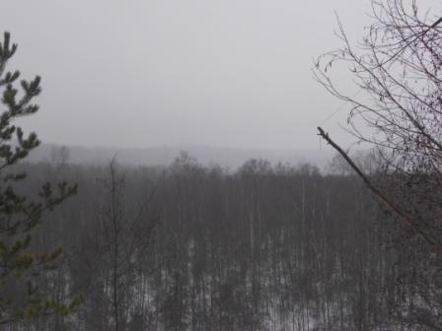
Дождь моросит, и горизонт не виден…
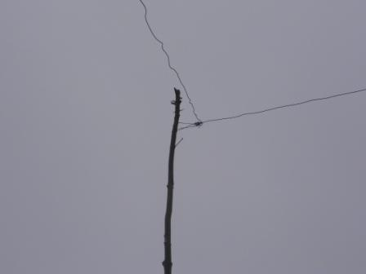

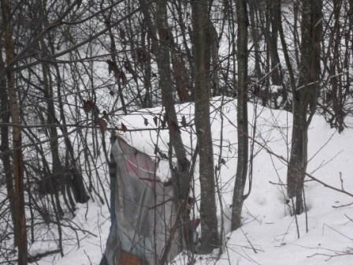
Примитивный вигвам, но поверьте, ему иногда цены нет!
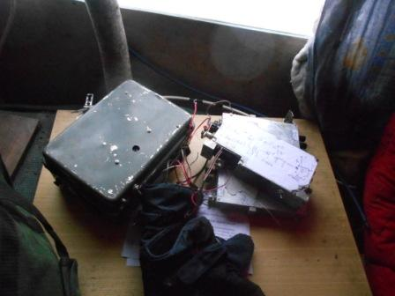
Традиционно бесцеремонно вытряхиваю на стол радио. Самоделки, в походах проверены,
работают надёжно!
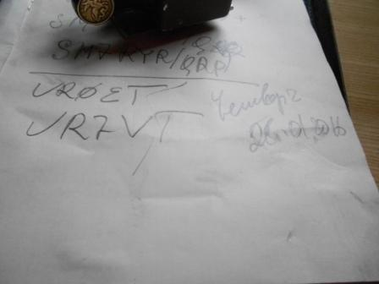
Владимира и Сергея слышу 559, не громко, но абсолютно уверенно, не дозвался!
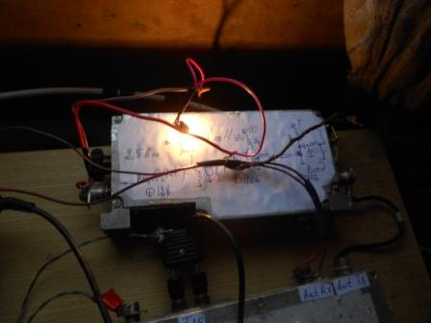
Подключаю на выход аппарата лампочку, всё в порядке!
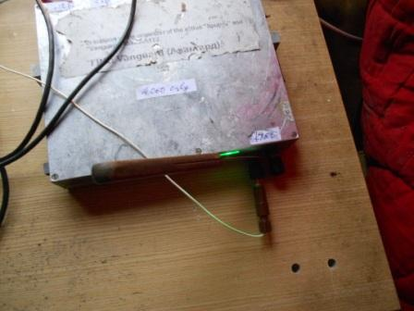
QRPP аппарат, супергетеродин, ПЧ 3 мГц, самопальный кварцевый фильтр, частоты гетеродинов кварцевый. Работает прилично, частота только 14060, кварцованная.
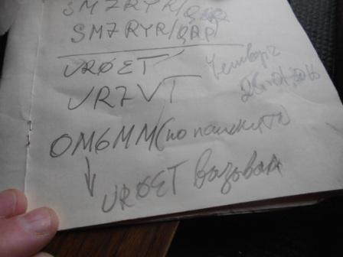
Абсолютно прекрасно принимаю и Владимира и OM6MM, Владимир вызов не принял…

Уже традиция: «QRO нам поможет!»

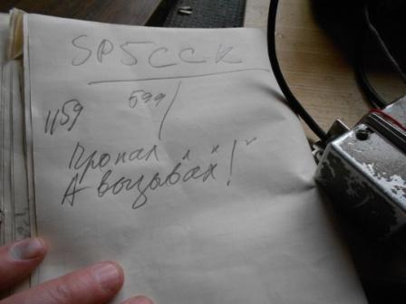
На мой общий вызов отозвался SP5CCK, но… пропал.
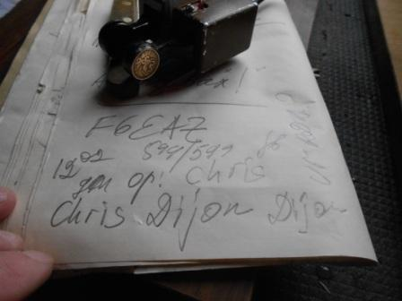
Как только дело доходит до QRO, то слышат прекрасно! Без малейших проблем!
И передатчик, оказывается у меня есть, и включить я его не забыл…
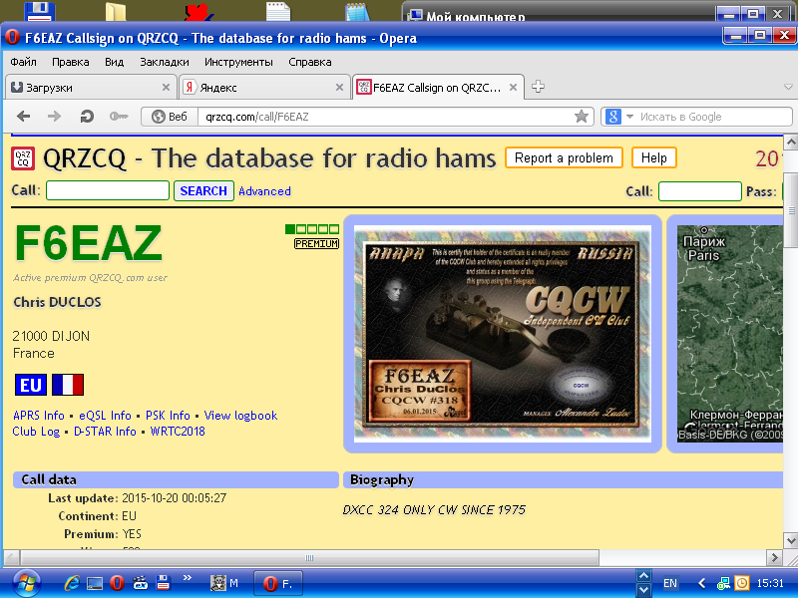
Не спеша «поворили».
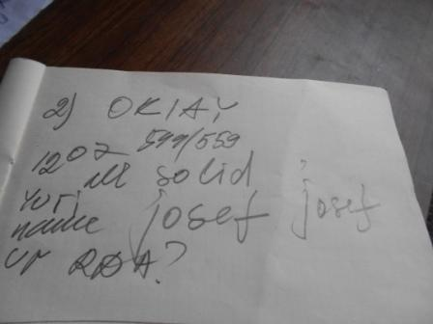

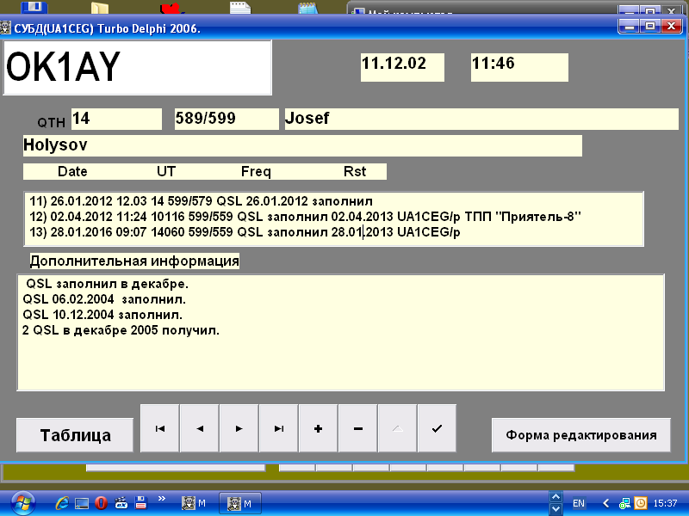
С Йозефом общались просто как старые друзья. Хотя я по чешски знаю только одно слово: Ahoj (До свидания). Да и он по- русски не очень… Но, отлично поговорили!
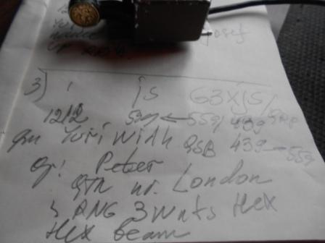

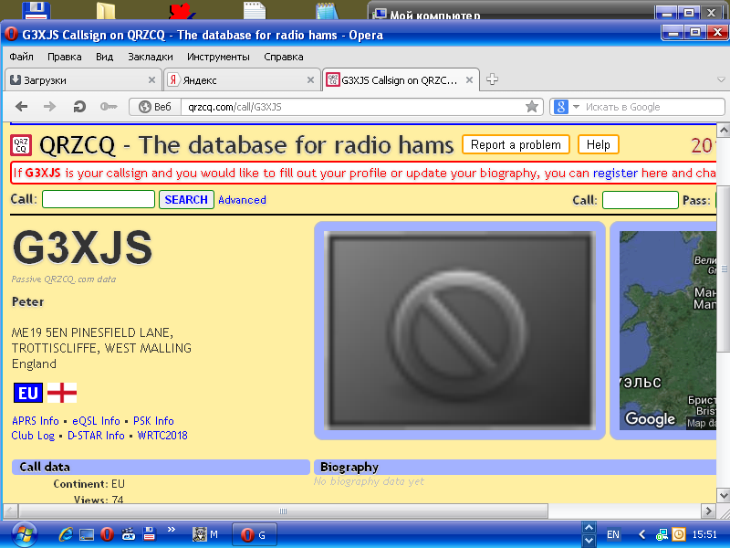

Что- то новое! Не помню уже, что- бы мой QRP/p сигнал принимал оператор QRP станции… Отлично прошло QSO!
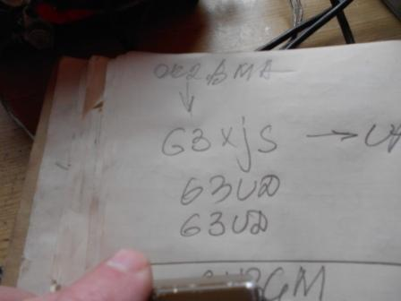
OK2BMA вызвал G3XJS и они «UP 2»…
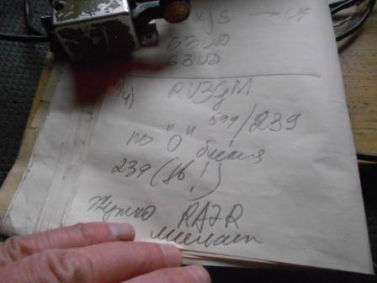
Меня вызывает Олег! 599, все QRO «отдыхают»! Но, принимаю я низкочастотный сигнал, «нулевые биения», но очень громко! Меня Олег тоже великолепно принимает, аж 239!
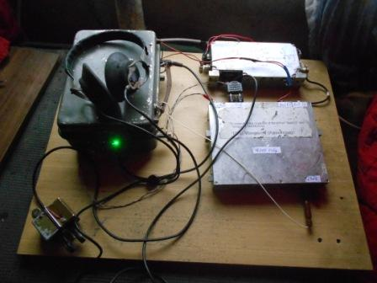
Всё прошло отлично! Ещё и время прогуляться есть!
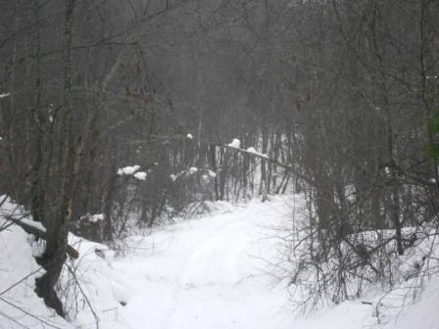

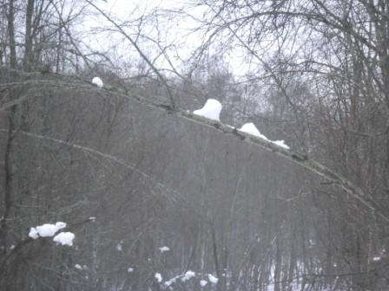

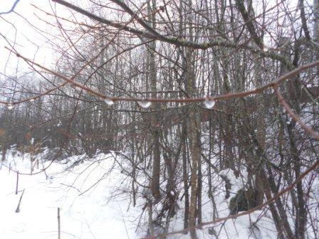

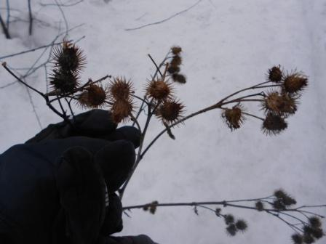
Приятель, сколько репьёв я от одежды очищал! А сейчас смотрю, как на старого друга…
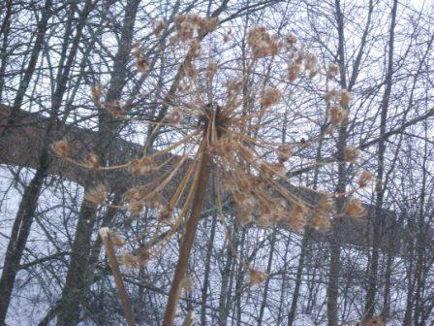

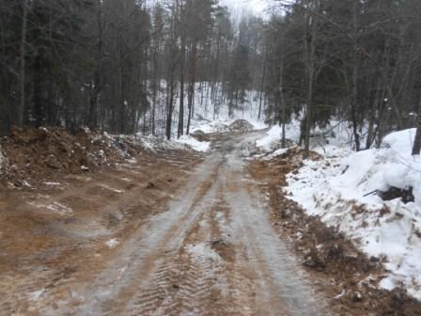
Идти по мешанине снега не столь комфортно, а здесь просто прекрасно.
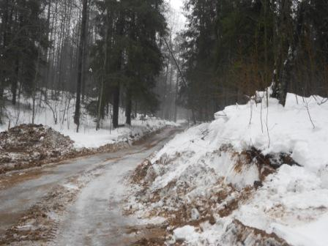

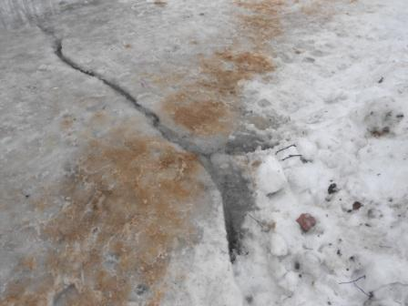
Зимний, не весна же сейчас, ручеёк…
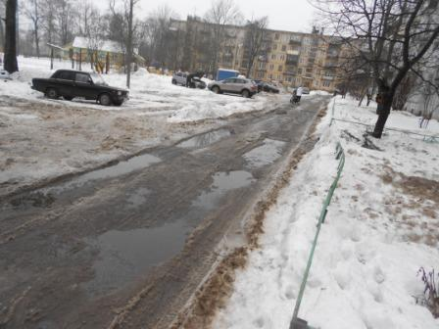

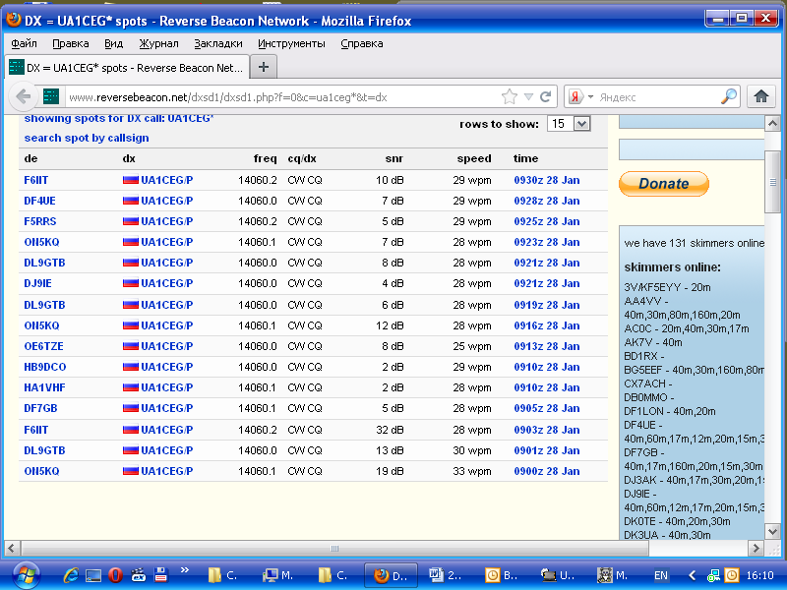

Скиммеры зарегистрировали. Особой разницы между QRPP/p и сегодняшним QRP/p и не видно, разве F6HT, единожды, дал 32 db, при QRPP/p таких уровней не было… и всё!

До встречи в эфире!

73! UA1CEG Юрий Александров, д.Гарболово. Ленинградской области, Всеволожского района.

LO23, KP50FI.

Сайт: www.ua1ceg.ru

